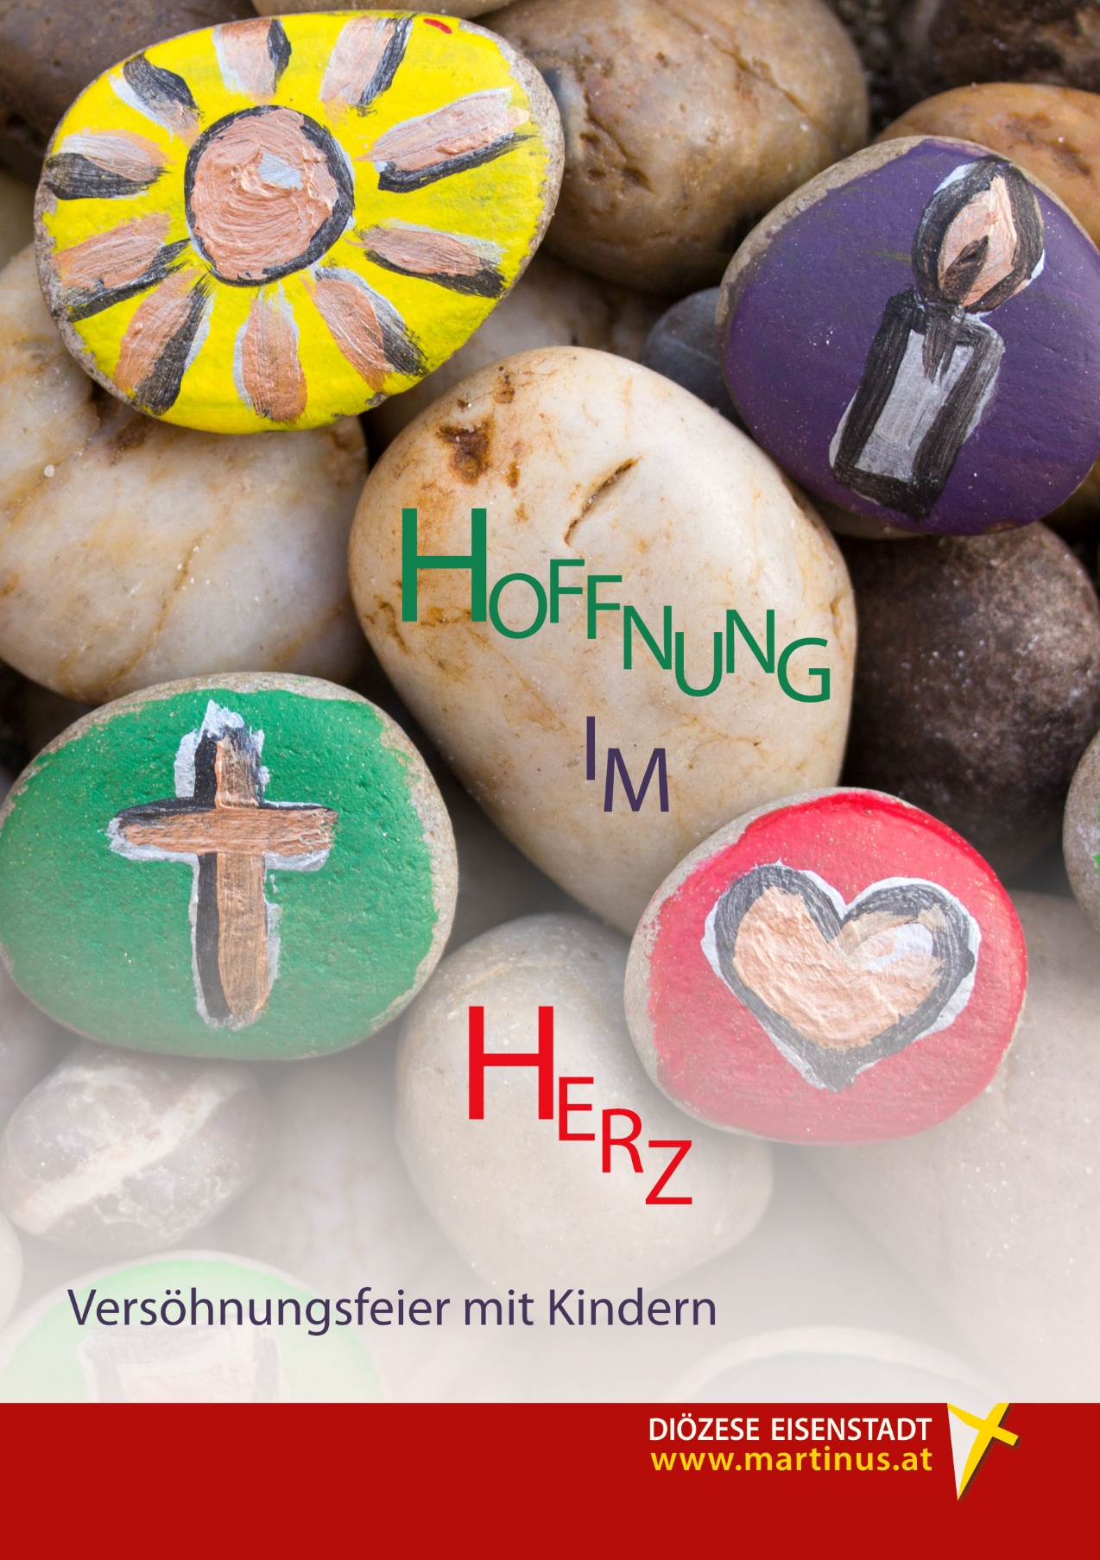

Liturgie und Spiritualität, Pastorale Dienste der Diözese Eisenstadt
E liturgie@martinus.at
W www.martinus.at/glaubenundfeiern
© Text - chrisgarz, Grafik – ChristArt
Lied

Hinführung
Wir sind heute hier beisammen, weil wir innehalten möchten. Innehalten bedeutet in unser Inneres zu schauen -
zu spüren, wie es uns geht und zu beobachten, was unser Herz bewegt.
Wahrzunehmen, ob wir etwas Schweres mit uns herumtragen, dass uns Sorgen macht und ob wir gekränkt wurden oder selbst jemanden verletzt haben – durch Worte oder Taten.

Wir werden diese Gedanken und Gefühle heute nicht laut aussprechen. Aber wir können sie Gott im Stille sagen und sie in Form von Symbolen zu ihm bringen.

Gott ist immer für uns da. Er ist das Licht, dass uns begleitet, wenn es uns nicht gut geht.

Er möchte, dass wir versöhnt sind – mit ihm und mit unseren Freunden und der Familie.
Gott ermutigt uns und fordert uns in dieser Feier auch auf, zu überlegen und zu spüren, wo wir uns versöhnen und wem wir verzeihen können.
Mit neuer Hoffnung im Herzen können wir freier, lebendiger und fröhlicher sein.

Kreuzzeichen
Beginnen wir diese Versöhnungsfeier mit dem Zeichen, dass uns alle verbindet.
+ Im Namen des Vaters …

Gebet
Barmherziger Gott, sei jetzt bei uns, wenn wir uns Gedanken machen.
Schenke uns Kraft, damit wir erkennen, was gut ist.
Erfülle unser Herz, um ganz bei dir sein zu können.
Wir möchten dir begegnen.
Amen.
Schriftwort Ez 11,17.19
So spricht Gott, der Herr: Ich sammle euch aus allen Völkern und ich bringe euch zusammen aus den Ländern, in die ihr zerstreut worden seid, und gebe euch das Land Israel.
Ich gebe euch ein einmütiges Herz und einen neuen Geist gebe ich in euer Inneres. Ich entferne das Herz aus Stein aus eurer Brust und gebe euch ein Herz aus Fleisch.

Gedanken zum Schriftwort

L1 Herzlos –
ein Wort, dass wir gut kennen.
Meist verwenden wir es für Andere.

Doch auch wir sind manchmal –
vom Herzen los-gelöst,
reden über Andere schlecht,
nehmen ihnen Dinge weg,
verletzen andere und treffen sie mitten ins Herz.

Manchmal sind wir auch
vom Herzen los-gelöst weil wir verletzt wurden,
oder wir einsam sind und uns traurig fühlen,
ohne Hoffnung und sehen nicht, was wir tun können …

kurze Stille

L2 Gott möchte diesen Stein, der in unserem Herzen liegt,
wegnehmen und uns ein Herz aus Fleisch geben.
Das bedeutet ein lebendiges und fröhliches Herz,
ein liebe-volles Herz, ein Herz voll Liebe.
Er möchte in unserem Herz sein und
uns neue Hoffnung schenken.

In Stille denken wir darüber nach, was uns am Herzen liegt.
Anschließend können wir erste Schritte der Versöhnung machen, in dem wir nach vorne kommen und an einer oder mehrerer Stationen Gott unsere Gedanken und Gefühle bringen.

Stille

Lied

Versöhnungsschritte

Es gibt drei Möglichkeiten in Form von verschiedenen Stationen hier im Raum verteilt, um persönliche Versöhnungsschritte zu setzen.
Es können alle Stationen besucht werden, oder auch nur eine oder zwei.

Diese Zeit der persönlichen Versöhnungsschritte kann durch ruhige Musik begleitet werden.

Station Gott ist in meinem Herzen
Hier wird ein Stein abgelegt, und an dessen Stelle ein Herz mitgenommen.

Gott möchte, dass du Dinge, die dich belasten und die du mit dir herumträgst, ablegen kann. Du kannst sie ihm hinlegen und um Verzeihung bitten.
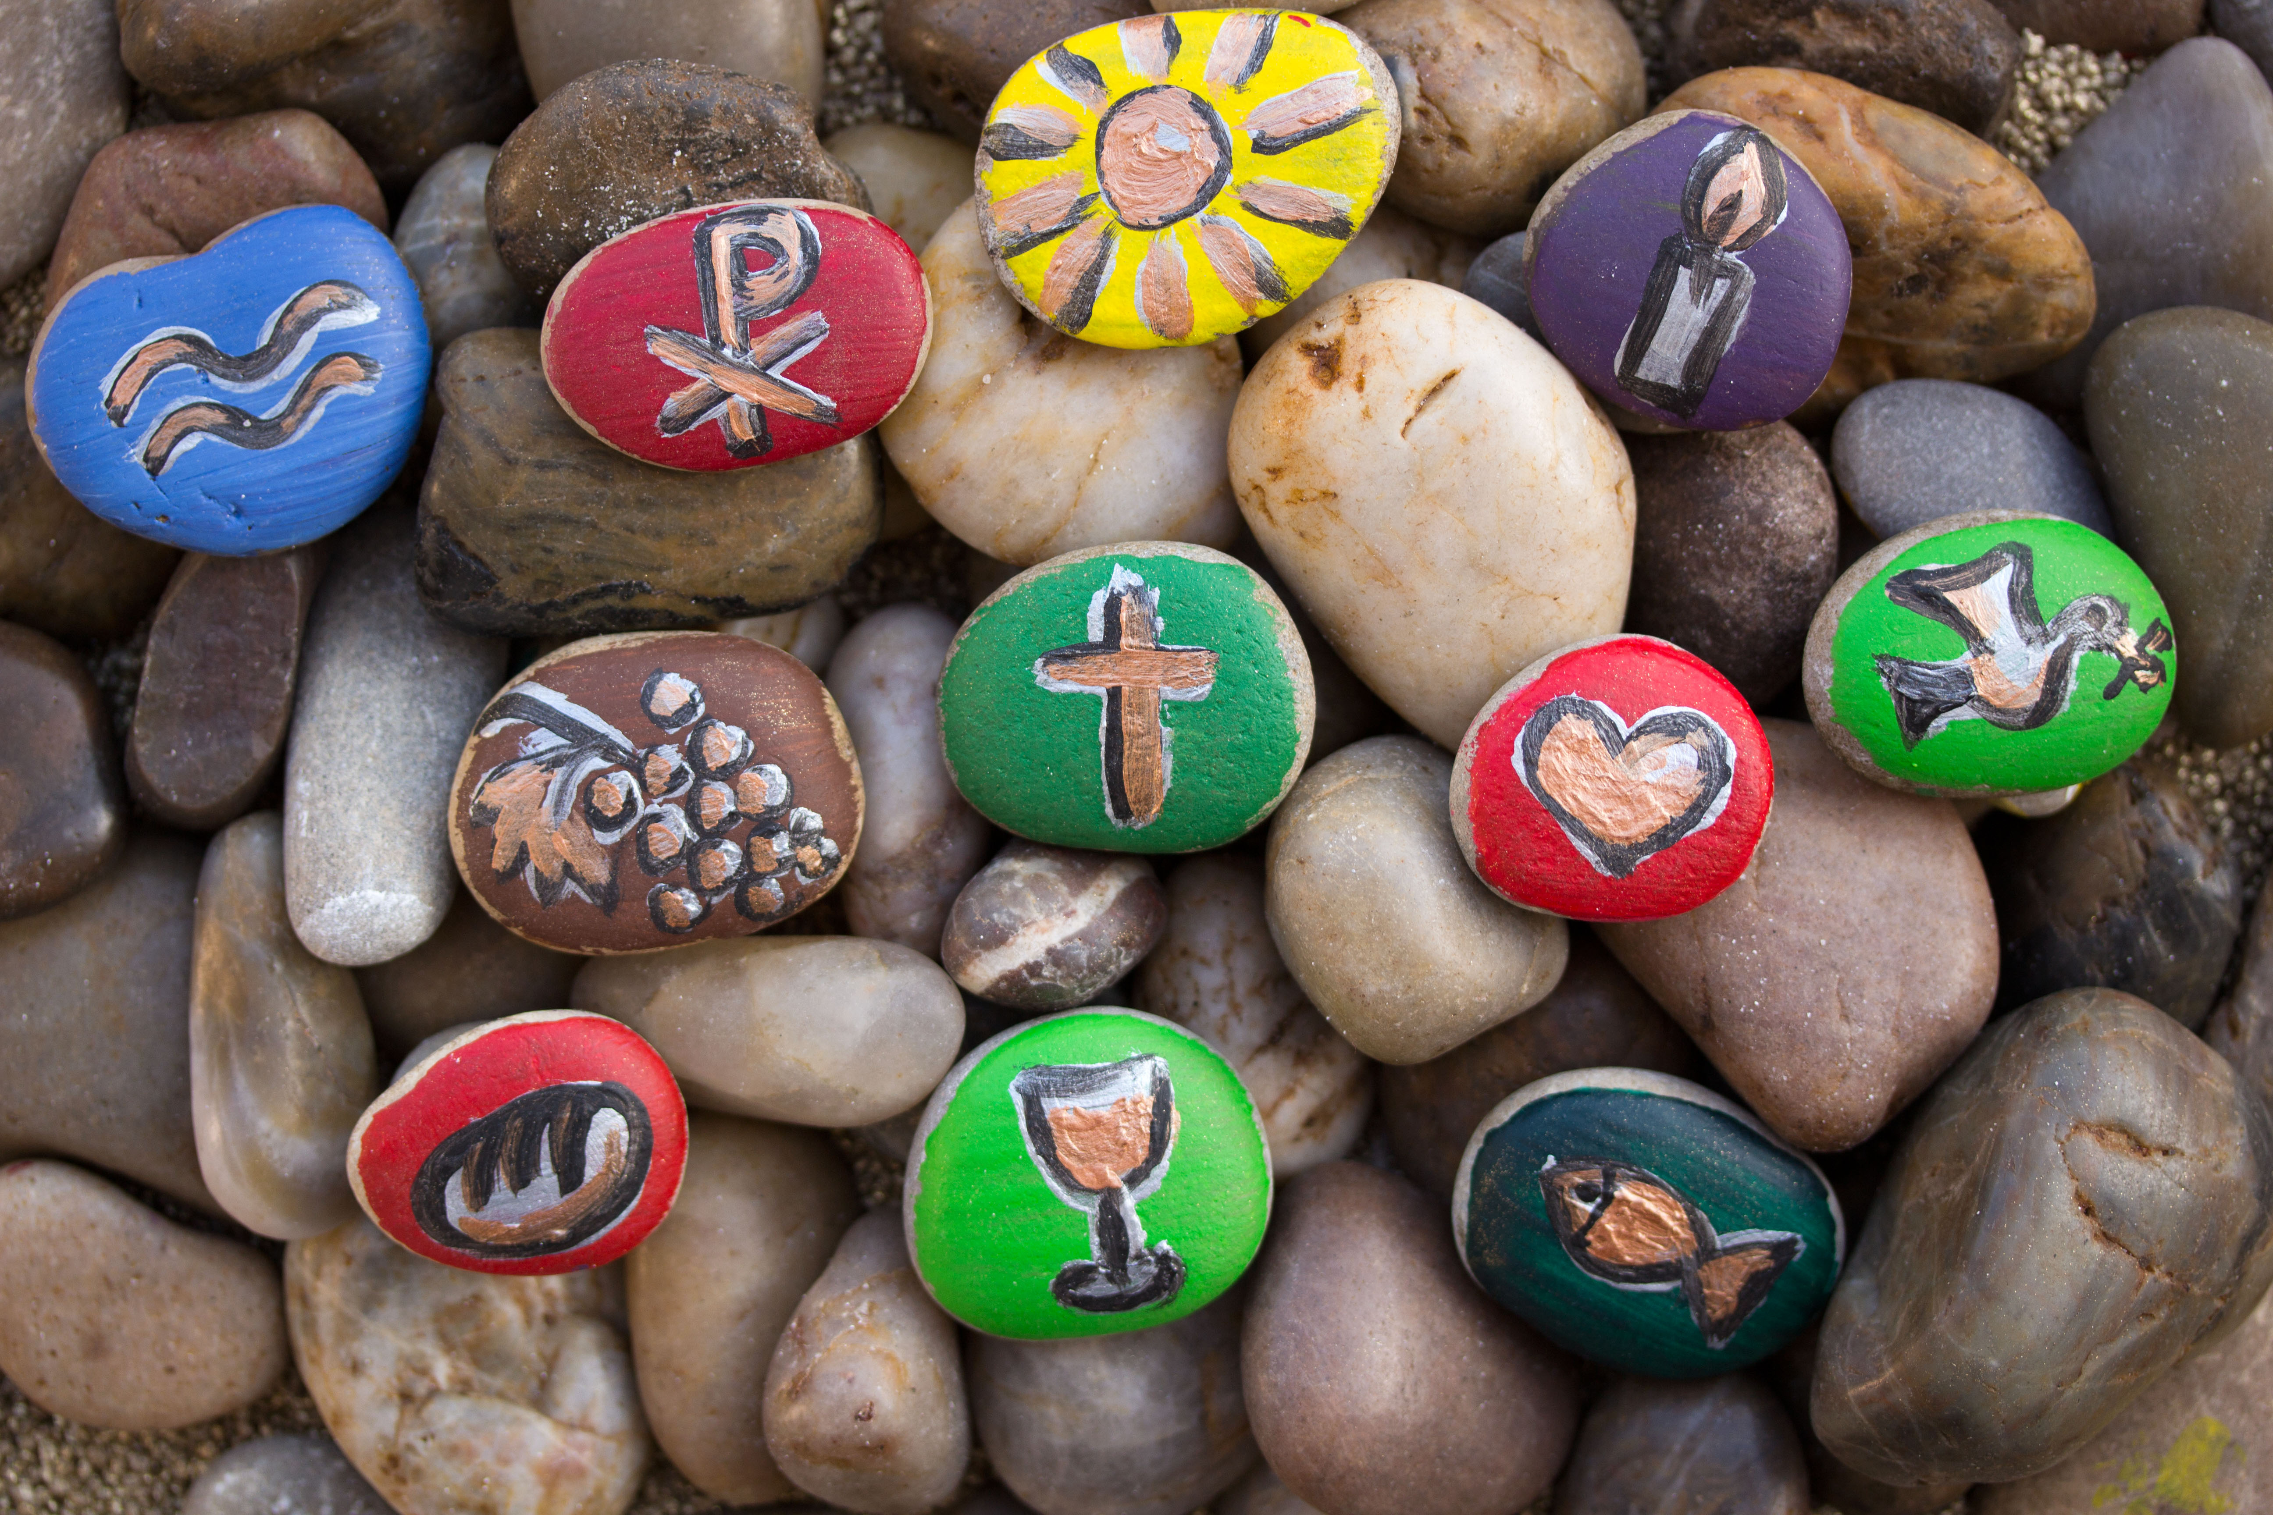
Du kannst den Stein in deiner Brust,
dass, womit du unversöhnt bist, ablegen.
Nimm stattdessen das Herz mit in dein Leben.
Gib Gott in deinem Herzen eine Heimat.
Er ist in deinem Herzen.

Station Gott verwandelt meine Traurigkeit
Hier werden Glassteine, die für unsere Tränen stehen, ins Wasser gelegt.

Gott hat dir in der Taufe zugesagt, immer da zu sein.
Wie sprudelndes Wasser schenkt Gott dir Leben und möchte dir helfen, dass deine Trauer, deine Sorgen und Ängste verwandelt werden.
Er trocknet deine Tränen.
Du kannst für deine Traurigkeit einen Glasstein
wie eine Träne in das Wasser fallen lassen.
Bitte, dass sie bei Gott gut aufgehoben sein möge und dass sie sich im Wasser des Lebens verwandelt.

Station Gott salbt mich
Hier werden deine Hände oder Stirn gesalbt, damit du gestärkt weitergehst.

Gott begleitet dich jeden Tag. Gott hält seine Hand über dich –
schützend und kräftigend.
In der Salbung stärkt er dich auf deinem Weg.

Du kannst dich in den Händen oder
auf der Stirn salben lassen –
als Stärkung und als Zeichen dafür,
dass du Gottes geliebtes Kind bist.

Gemeinsames Gebet
Barmherziger Gott,
du öffnest mir meine Augen und Ohren,
damit ich erkenne, was gut für mich und für andere ist.
Deine Liebe schenkt mir Glauben und Vertrauen.
Du berührst mein Herz.
Du schenkst mir Vergebung und stärkst mich,
mich zu versöhnen und zu verzeihen.
Dafür danke ich dir.
Amen.

Vater Unser
Beten (Singen) wir nun gemeinsam das Gebet,
dass Jesus uns selbst gelehrt hat.

Schlussgebet
Allmächtiger Gott, alles Gute kommt von dir.
Schenke uns ein Herz, lebendig, echt und liebevoll.
Sei und bleibe das Licht über unseren Wegen.
Schenke uns Vergebung und Frieden.
Darum bitten wir durch Christus, unseren Herrn.
Amen.

Lied

Segen
Der Herr segnet und behütet dich.
Er wendet dir sein Angesicht zu und ist mit dir jeden Tag.
Er segnet dich und alle die du in deinem Herzen trägst.
+ Im Namen des Vaters und des Sohnes und des Heiligen Geistes.
Amen.
Liedvorschläge

- Gottes Liebe ist so wunderbar
- Von Mensch zu Mensch eine Brücke bauen
- Gott umgibt mich von allen Seiten
- Jesus, ich bau auf dich
- Wir wollen aufstehen, aufeinander zugehn
- Ich möchte, dass einer mit mir geht
- Manchmal bin ich blind…

Anregungen

Es können natürlich auch nur eine oder zwei Stationen verwendet werden. Je nachdem welche Möglichkeiten es gibt.

Benötigtes Material
- Körberl mit Steinen (aus dem Garten, …)
- Körberl mit Herzen (aus Holz, Filz, Papier, …)
- farblose Glassteine in einer Schüssel
- Schüssel mit (Weih-)Wasser
- Öl zum Salben (Rosenöl, Mandelöl oä.)

Die restlichen Herzen können auch am Ende der Feier beim Ausgang hingestellt werden, damit sich die Menschen noch eines oder zwei mitnehmen können -
- um es einem Menschen zu schenken der einem am Herzen liegt und ihm damit zu sagen: „Ich bin für dich da“.
- um es an jemanden weiterzugeben mit dem man sich versöhnen möchte.

